管理科学下半学期-知识点（不含例题）
01 线性规划
§1 线性规划模型的建立
一、线性规划的概念
线性规划模型就是目标函数和约束条件都是线性函数的最优化模型。
二、线性规划模型的建立
线性规划模型包括三个部分：决策变量、目标函数、约束条件
线性规划的性质：
- 线性规划模型是目标函数为线性函数、约束条件也是线性函数的最优化模型。
- 没有约束条件的目标函数值是不存在的，趋向于无穷大或无穷小，所以现实的模型必须包括对自变量取值的限制。
一些概念：
- 可行解：满足所有约束条件的解
- 可行域：线性规划问题可行解的集合
- 最优解：使得目标函数值最大（或最小）的可行解
- 最优值：对应最优解的目标函数值称为最优目标函数值
- 唯一最优解：只在其一个顶点达到
- 无穷多个最优解：在其两个顶点及其连线上达到
- 无界解：可行域无界，缺少必要的约束
- 无可行解（无解）：可行域为空集。约束条件自相矛盾导致的建模错误
- 基解/基本解：在一个线性规划模型的标准型下，当某个基被选定之后，这个基对应的非基变量值都被令为0，此时这个线性规划模型标准型的约束条件部分就成为了一个仅包含基变量的线性方程组，求解这个线性方程组就可以把此时该基对应的基变量的值求出来。
这种做法求出的所有变量的值，被称为该基对应的基解。一般地，也常将这种做法得到的该基所有基变量的值称为基解。
当某个基被选定之后，如果计算出该基的基解≥0, 即其中每个基变量的值都是≥0, 则此基解被称为基本可行解。
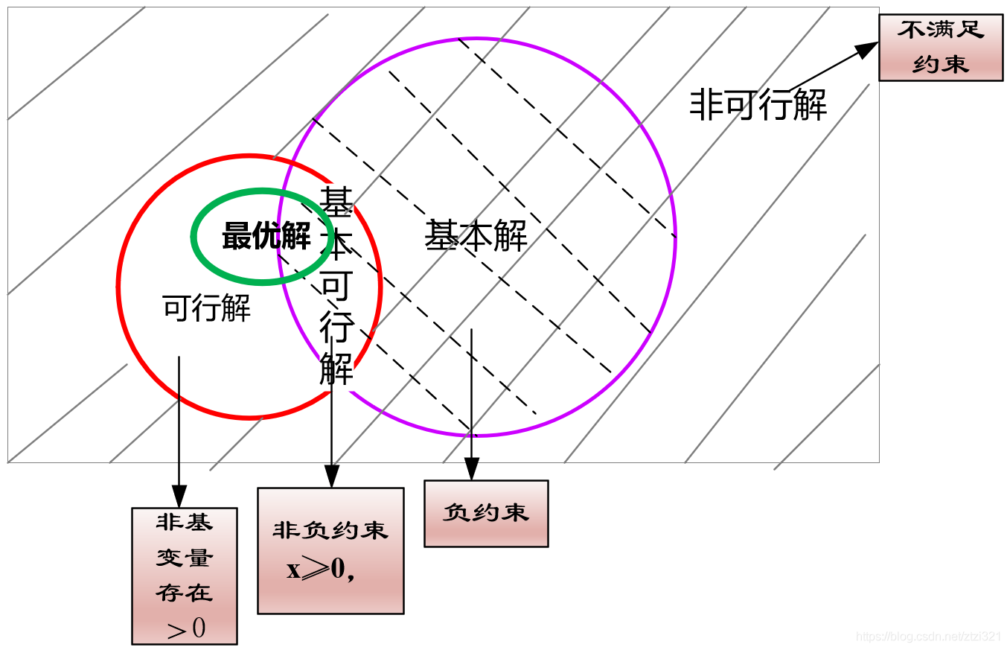

可行解的性质：
- 线性规划问题的可行域非空时，其可行域是凸集、线段封闭集。
- 若线性规划问题存在最优解，一定可以在可行域的某个顶点得到（但不一定只在顶点达到）
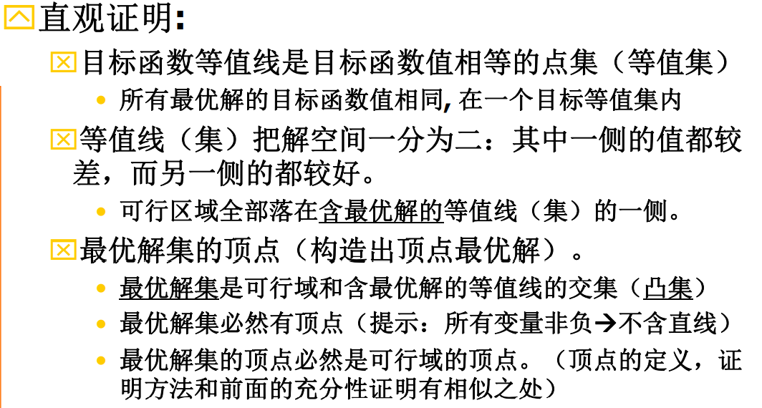
- 若在两个顶点同时得到最优解，则它们连线上的任意一点都是最优解，线性规划问题存在无穷多解。
- 最优解一定是可行解，但可行解不一定是最优解。
- 如果线性规划问题有最优解，则一定有一个可行域的顶点对应一个最优解；（一定可以在其顶点达到，但不一定只在其顶点达到，有时可能会在两顶点的连线上得到）
- 线性规划可行域若非空、有界，则它一定有最优解（注意箭头的单双向关系，可行域无界不一定能推出无界解，但无界解一定对应可行域无界）
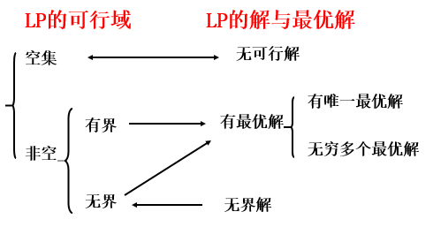
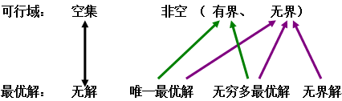
三、线性规划模型的一般形式

§2 线性规划的求解
一、线性规划的图解法
图解法只适合于二维线性规划问题（高中常用做法）
【例】Min Z=-X₁+2 X₂ -3 X₃
ST
X₁ + X₂ + X₃ <=7
X₁ - X₂ + X₃ >=2
-3 X₁ + X₂ +2 X₃ =5
X₁, X₂ >=0 , X₃无约束
标准型：Max z’= X₁ -2 X₂ +3(X₄ - X₅) +0 X₆+0 X₇
ST
X₁ + X₂ + (X₄ - X₅) +x6 =7
X₁ – X₂ + (X₄ - X₅) -x7 =2
-3 X₁ + X₂ +2 (X₄ - X₅) =5
X₁, X₂, X₄, X₅, X₆, X₇ >=0

二、对偶价格
- 对偶价格：在约束条件右边常量增加一个单位而使最优目标函数得到改进的数量称之为这个约束条件的对偶价格。（可以和后面的影子价格相联系）
对偶价格只适用于约束条件的右端值变化较小的情况。若资源越来越多，右端项的值也越来越大，其他的约束条件就有可能成为新的束缚条件，限制目标函数值的变大。

- 松弛变量：对于一个“≤”约束条件，没有使用完的资源或能力的大小称为松弛变量（也就是额外加入不等式使之变为等式的参量）
  - 当某约束条件中的松弛变量不为零时，约束条件的对偶价格为零。
  - 某一约束条件的对偶价格只在某一范围内有效，当这种约束条件的资源不断的获得，使得其b_{i}值不断增大，由于其他约束条件的限制，使得这种资源用不完，即其松弛变量不为零，导致其对偶价格为零。

- 对偶价格可以理解为对目标函数的贡献：
  - 如果对偶价格大于零，则其最优目标函数值得到改进（右端每增加一个单位，最优目标函数值减少一个对偶价格）。即求最大值时，变得更大；求最小值时，变得更小。
  - 如果对偶价格小于零，则其最优目标函数值变坏。即求最大值时，变得更小；求最小值时，变得大了。
  - 如果对偶价格等于零，则其最优目标函数值不变。

02 单纯形法
构造标准型：
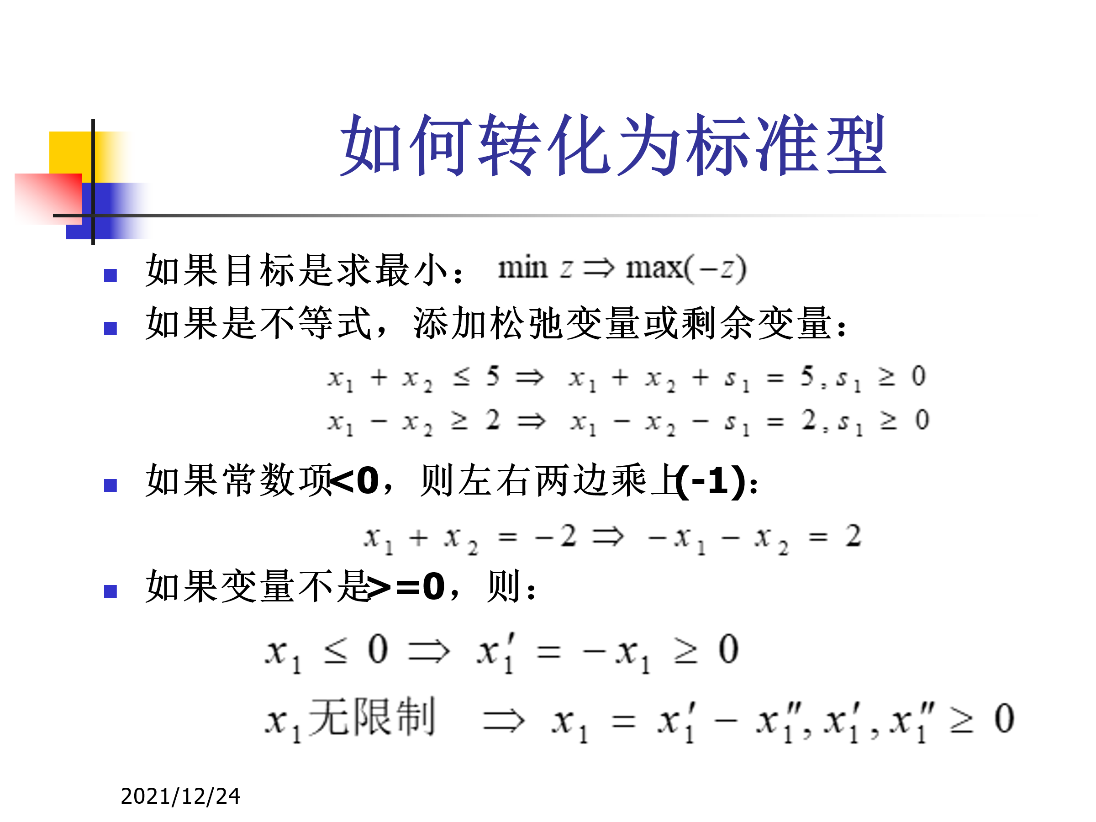

概念与定义：
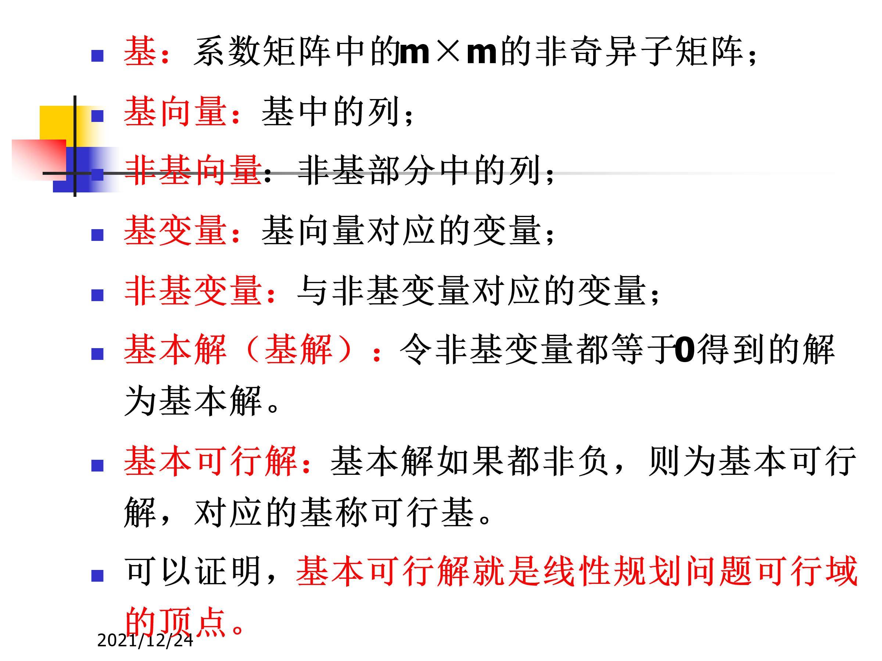
最优性检验的工具：检验数（对于求最大目标函数的问题中，最优解对应的检验数需要<=0）
所有基变量的检验数=0（保证不存在基变量，目标函数令非基变量为0确实可以取到）
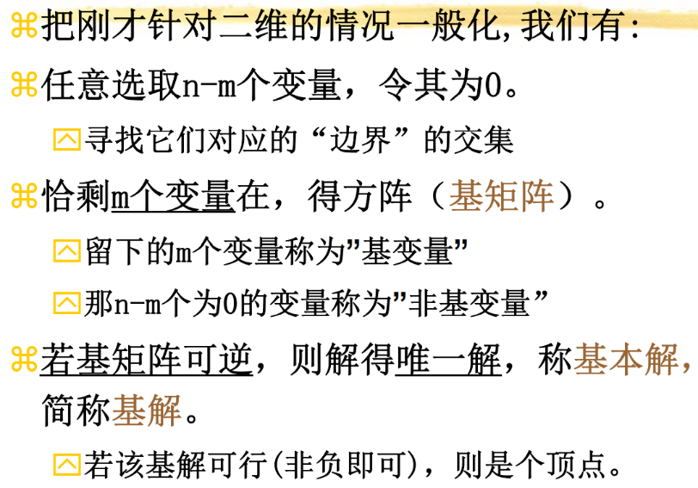

三个基本定理：
- 若线性LP模型存在可行解，则可行域为凸集
- LP模型的基本可行解对应其可行域的顶点
- 若线性LP模型有最优解，则一定存在一个基本可行解为最优解

单纯形法求解（重点看作业题）
- 基本迭代
辅助变量：小于用松弛变量，大于用剩余变量，大于时构造基用人工变量
2. 大M法+两阶段法

基变换变量的确定法则
- 任何检验数为正的非基变量都可入基作为入基变量。
  - 若有多个，可以任选，也可以采取某种法则。比如，最大检验数法则（就是让检验数最大的那个进入），或者最大目标函数改进法则（进入后目标函数值的改进最大）。
- 决定哪个基变量被替换出，用最小比值法（方程右端常数比换入变量在单纯形表中的相应的系数，注意：只须考虑正系数）。
  - 若出现多个最小比值：可任选，也可用与上面类似的法则。

解个数的判断
1）当所有非基变量的检验数都小于零，则原问题有唯一最优解；
2）当所有非基变量的检验数都小于等于零，注意有等于零的检验数，则有无穷多个最优解；
3）当任意一个大于零的非基变量的检验数，其对应的ajk（求最小比值的分母）都小于等于零时，则原问题有无界解；
4）添加人工变量后的问题，当所有非基变量的检验数都小于等于零，而基变量中有人工变量时，则原问题无可行解。

退化和循环（勃兰特法则）——老师专门提到了，但似乎也没办法考
利用单纯形法求解LP的过程中，有可能会出现基变量为0的退化解，甚至会产生不断回到已经出现过某个基解的循环状态；我们可以利用勃兰特法则冲破这个循环：（1）把所有的变量排列编号作为角标（2）在选择入基和出基变量时，如果有多个变量都可选（例如最大的检验数不止一个），那我们就总选取角标最小的一个变量

03 对偶规划
影子价格/对偶价格：资源增加对总效益的影响（本质上相当于一个机会成本的概念）
定义与基本判断：
- 直观来看，影子价格就是在系统具有一定数量资源的前提下，在系统达到最优状态时，对资源价格的一种估计。
- 对于有剩余的资源，影子价格等于零。
- 对于已经用尽的资源，影子价格一般大于零；在临界的情况，资源没有剩余，影子价格也可能等于零。
影子价格与实际市场价格的关系：
- 当某种资源的市场价格低于影子价格时，企业应该买进该资源用于扩大生产；而当某种资源的市场价格高于影子价格时，企业应该卖出资源获得利润。

影子价格的经济含义
- 影子价格是对现有资源实现最大效益时的一种估价
- 影子价格表明资源增加对总效益产生的影响

线性规划的对偶理论：
- 从另一个角度来思考同一个问题，将一个生产计划问题转化为资源定价问题：相当于求解的是没有机会损失时的最低资源出售收入
- 对偶问题的最优解（最佳租金）等于原问题各种设备的对偶价格。即各种设备出租的租金应该等于该种设备每台时给工厂所带来的利润

对偶规划的性质
假设原规划求最大，对偶规划求最小：
1、对称性：对偶规划的对偶为原规划。
2、弱对偶定理：原规划任意可行解的目标函数值小于等于对偶规划可行解的目标函数值；或者表述为：如果x ,y 分别是线性规划与对偶规划可行解，则 CX ≤ Yb（弱对偶和强对偶的区别在于，一个是针对可行解，一个是针对最优解）
3、强对偶定理：若x*和y*分别是原规划和对偶规划的可行解，则x*和y*是最优解的充要条件是它们对应的目标函数值相等；或者表达为：X* ,Y*分别是线性规划与对偶规划最优解的充要条件是 CX* =Y*b
4、互补松弛定理：若x*和y*分别是原规划和对偶规划的最优解，则原问题松弛变量取值和相应的对偶规划变量取值乘积为0，对偶问题松弛变量取值和相应的原规划变量取值乘积为0（注：其逆也成立）。或者表达为：X* ,Y*分别是线性规划与对偶规划最优解的充要条件是：(b-AX*)Y*=0 ,(C-Y*A)X*=0
5、对偶问题约束条件的系数矩阵是原问题约束条件的系数矩阵A的转置A ^{T}

原问题和对偶问题的关系：需要重点记忆，每年都会考根据
原问题写出对偶问题
特别注意看清原问题是求max还是min，如果求min要把下表从右往左看
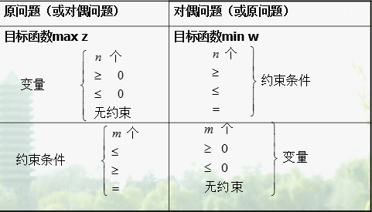
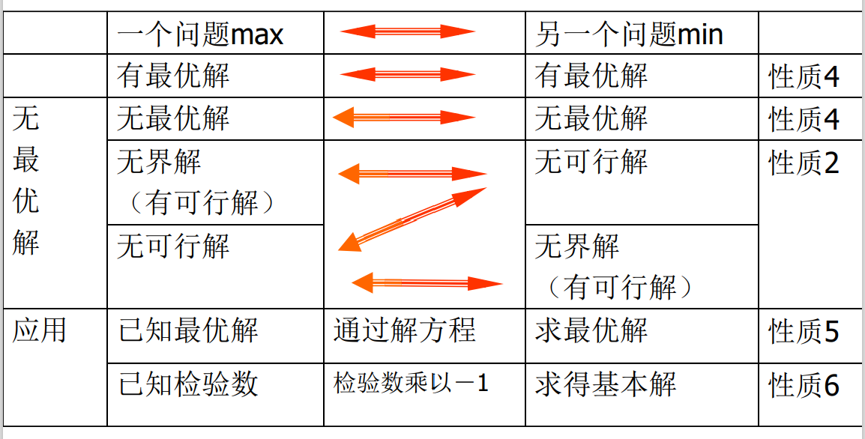

二、敏感性分析+百分之一百法则
- 灵敏度分析：
  - 目标函数系数的灵敏度分析：在目标函数某个系数C1确定的情况下，改变C2看最优解是否会改变，本质上是在看目标函数直线斜率的变化
  - 约束条件右边系数的灵敏度分析：本质上改变了可行域
- 百分之一百法则：对于所有变化的目标函数决策变量系数/约束方程左端系数/约束方程右端常数，当其所允许增加百分比和允许减少百分比之和不超过100%时，最优解不变。
  - 此处允许增加量=上限-现在值，允许减少量=现在值-下限
  - 例如：如果原始目标函数为W=2X₁+3X₂变为W=5X₁+X₂，就相当于增加百分比=3/无穷=0，减少百分比=2/3，整体百分比之和<100%，因此最优解不变
  - 注意：本法则需要针对某一类系数（目标函数决策变量系数/约束方程左端系数/约束方程右端常数）其中的一类整体使用，如果不同类系数同时发生变化，就需要重新求解；此外，百分之一百法则是充分条件而不是必要条件，我们只能用它来判断改变系数后是否可以保证原有最优解的稳定性，但并不能说明最优解一定在此条件下取到

04 整数规划
整数规划可大致分为纯整数规划（全部变量为整数）、混合整数规划（部分变量为整数）、0-1规划，其中纯整数规划和0-1规划比较重要
一、整数规划的性质：
① 整数规划（IP）的可行解也是原线性规划（LP）的可行解。
② 若原线性规划（LP）有最优解，且解是整数，则它也是整数规划（IP）的最优解。
③ 由于线性规划的可行域包含了相应整数规划的可行域，因此任何求最大目标函数值的纯整数规划或混合整数规划的最大目标函数值小于或等于相应的线性规划的最大目标函数值；任何求最小目标函数值的纯整数规划或混合整数规划的最小目标函数值大于或等于相应的线性规划的最小目标函数值。

二、整数规划的分支定界法（比较重要，可能会给题设和终解让你按步骤写出过程）
背景：LP和IP的关系如下
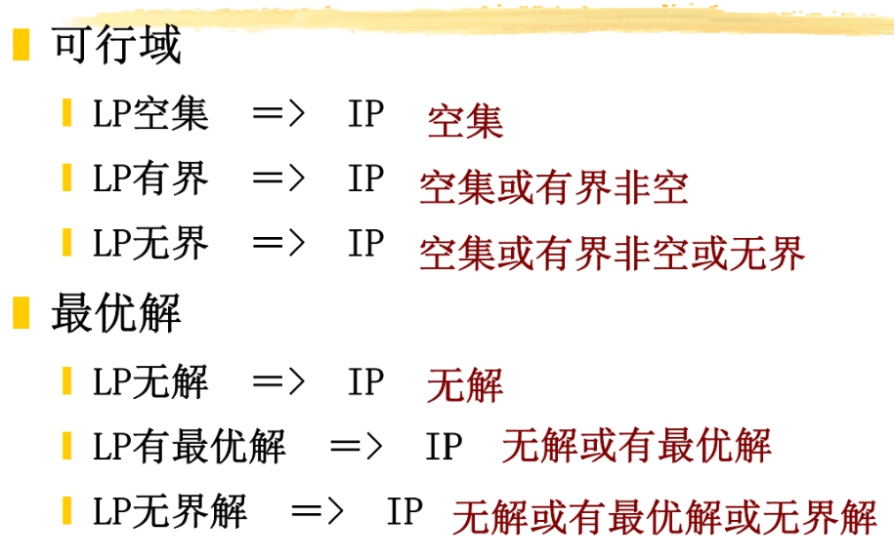
假设要求解整数规划A，对应的线性规划问题为B，则
1、首先求解B的最优解（先不考虑整数约束，求解LP）
- B无可行解，则A也无可行解，停止
- B有整数可行解，则B最优解为A最优解，停止
- B有最优解，但不满足A的整数条件，记为x
- 利用观察法找A的一个整数可行解，试探，求其目标函数值，记为y，则y≤Z*≤x
- 迭代：先分枝，再比较与剪枝
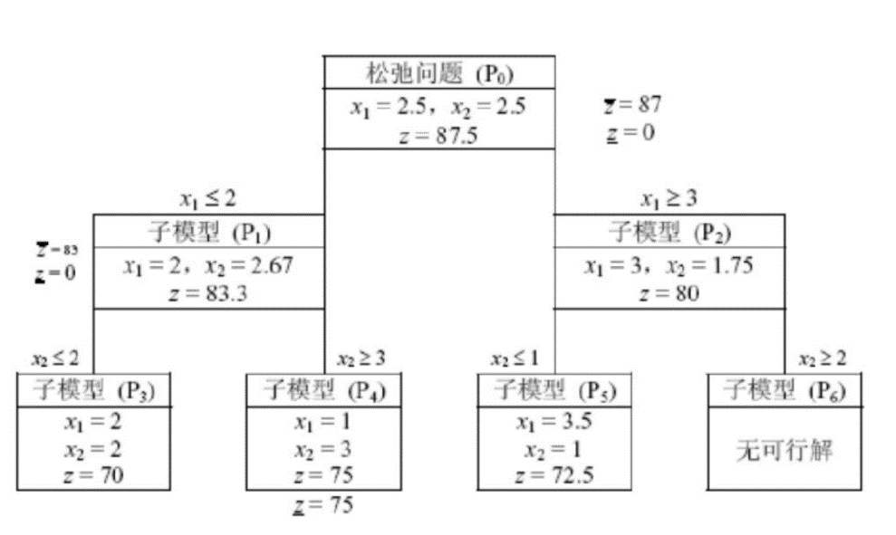

三、整数规划应用（以0-1规划为主要考点）
1、选址问题（消防站设置）
2、固定成本问题——可用作分段函数的线性表示（此处M和之前大M法的作用类似，也是创造出一个尽可能大的自然数）
- 固定费用y为0-1变量：x_{i}<=My_{i} （当x_{i}>0时，y_{i}必须为1，而不可能为0）
3、指派/分配问题
（1）每人只能从事一项工作，每项工作只能一人从事，如何分配效率最高？
（2）每人只能从事一项工作，每项工作只能一人从事，如何分配，才能使最慢完成工作的时间最短？
（3）每人只能从事一项工作，每项工作只能一人从事，如何分配，才能使最快和最慢完成工作的时间之差最小？
注意：解整数规划，可能得不到最优解。
（4）每个人最多干两项工作，每项工作最多两人干，如何？
4、相互排斥的约束问题——选择性约束问题（再次用到M法）
例如：小班上课不超过50人；大班上课不超过100人。
若X为选课人数，设Y为0-1变量，Y=0小班上课，Y =1大班上课；如何表示？
X<=50或X<=100相互排斥，用以下约束表示：
X<=50+MY
X<=100+M(1-Y)
5、条件性约束问题（很重要）
6、批量定价问题/折扣问题
7、背包和装箱问题（作为附加题考过）

05 图与网络
一、图论简介
1、无向图的概念
无向图：由点和边构成
度：与该点相邻的边数称为“度”
奇点：度为奇数的点
偶点：度为偶数的点
定理：一个图中奇点的个数一定为偶数。
图中各点度的总和等于边数的2倍。
链——无向图中的点和边交错相连的序列
圈－－起点与终点相同的链
连通图－－对于图中任意两点，都有连接它们的链。
赋权图－－边（无向图）或弧（有向图）有相应的指标（权重），例如距离、费用等，这样的图称为赋权图。无向图边上的指标称为权。
欧拉回路（一笔画问题）
连通图G中若存在一条道路（回路），过每边一次且仅一次，当且仅当该图无奇点或只有两个奇点。
2、有向图的概念
有向图：由点和弧构成（“弧”：带箭头的连线 ）
路－－有向图中的点和弧交错相连的序列
回路－－起点与终点相同的路
无向图是特殊的有向图（每条边转化成两条反向弧）
网络：有发点、收点、中间点的赋权有向图，称为网络。
弧上的赋权数，为弧的容量
二、最小支撑树/生成树问题
树：无圈，连通图（边数＝点数－1）
支撑子图：无向图中保留所有点和一部分边，得到的图称支撑（生成）子图
支撑树：若图的支撑子图是树，称支撑（生成）树
最小支撑树：权重之和最小的支撑树
算法：贪心算法
1、避圈法
2、破圈法
三、最短路问题
基本定义：
- 在网络中选择一条路，这条路始于某一节点，这节点叫作起点，终于另一个节点，这个节点叫作终点（目的地）。
- 连接两个节点的连线通常叫作边（允许任一个方向的行进），虽然也允许存在弧（只允许沿着一个方向行进）。
- 和每条边相关的一个非负数，叫作该边的长度。
算法：
1、“双标号法”
双标号法：
对图中的点v_{j}赋予两个标号（l_{j}，k_{j}），第一个标号l_{j}表示起点v_{s}至v_{j}的最短路的长度，第二个标号k_{j}表示在v_{s}至v_{j}的最短路上，v_{j}前面一个邻点的下标。从起点标到终点，从而找到v_{s}到v_{t}的最短路及v_{s}到v_{t}的路径。
具体过程：
1）起点S得到永久标号，值为0；其它点临时标号，值为无穷。
2）从刚得到永久标号的点 k （标号值为 yk) 出发直接到达尚未得到永久标号的点，如点 j （原有临时标号值为 xj），若 yk + ckj < xj ，则调整临时标号为 xj ＝yk + ckj
3）从所有得到临时标号的点中，选取标号值最小的一个，变成永久标号点。
4）若点T没有得到永久标号，返回2）；否则，T的永久标号值即最短路的长，追索标号的路径，得到最短路。
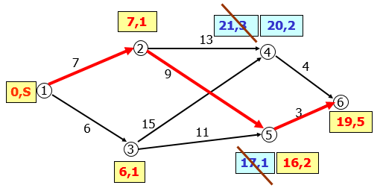
2、线性规划模型-与前面的0-1规划联系
区分：有向图节点是入=出，无向图节点是所有方向和为0或2
（1）有向图用0-1规划求解
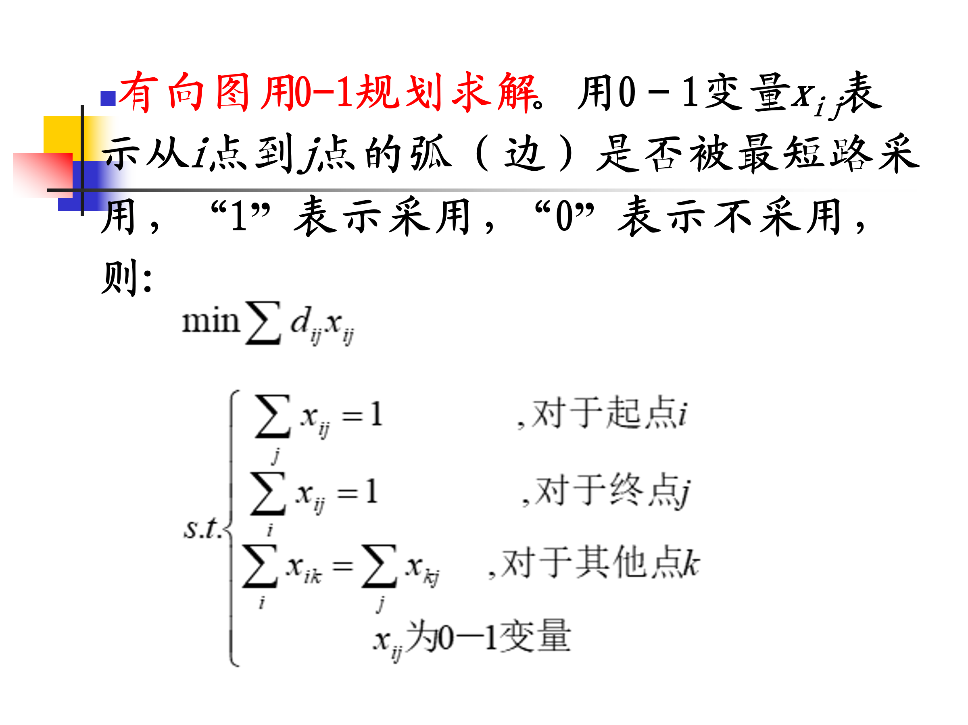
（2）无向图用0-1规划求解
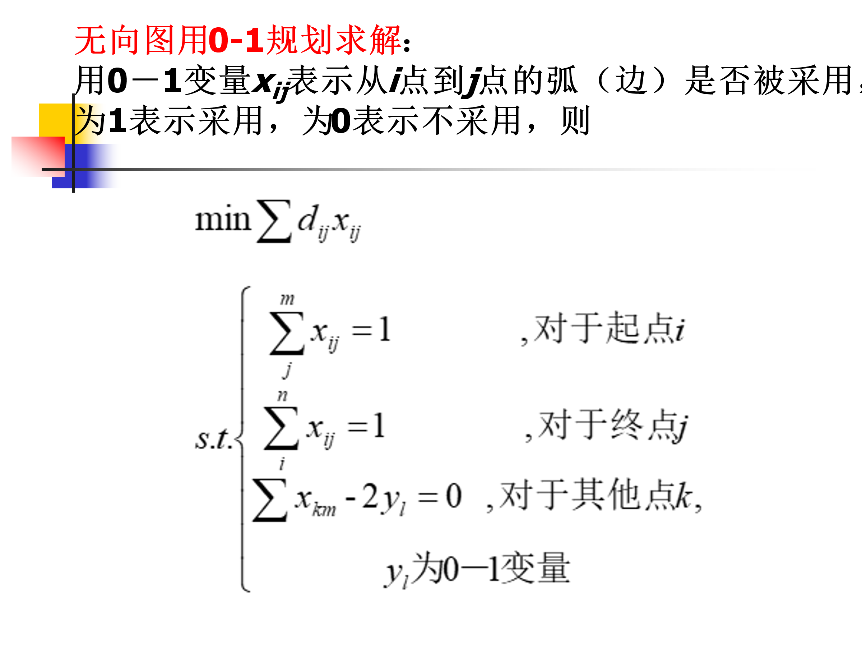
以下问题以及06运输规划今年没讲，但据说可能会出成附加题

四、最大流问题
1、最小截截量法
使起点和终点在截开的两面
定理：最大流的流量等于最小截的截量。
2、线性规划法
- 守恒条件：
网络中的流量必须满足守恒条件，发点的总流出量等于收点的总流入量；
- 流量可行条件：
① 中间点的总流入量等于总流出量；
② 每一条弧的流量应小于等于弧的容量；
③ 每一条弧的流量应大于等于零。
五、最小费用最大流问题
1、先求出最大流，再求最小费用。
目标函数：Min总费用
约束条件：发点总流出量=收点总流入量=求得的最大流
中间点总流入量=总流出量
0<=每一条弧的流量<=容量
2、线性规划法
MAX 100F-C
ST
F=发点总流出量=收点总流入量
C=总费用

06 运输问题（今年没讲）
一、运输问题
1、产销平衡问题
产销平衡的运输问题可以用等式约束，也可以对供给用<=，对需求用 >= 。
2、产销不平衡问题
（1）产大于销问题（供过于求）
- 建立假想销地，假想销地运费为0
- 也可以不假设有仓库，对供给用<=，对需求用 >=
（2）销大于产问题（供不应求）
- 建立假想的产地
- 也可以不设有假想产地，对供给用 =，对需求用 <=
二、运输问题应用
1、产销不平衡的运输问题（尽量满足需求）
【例】
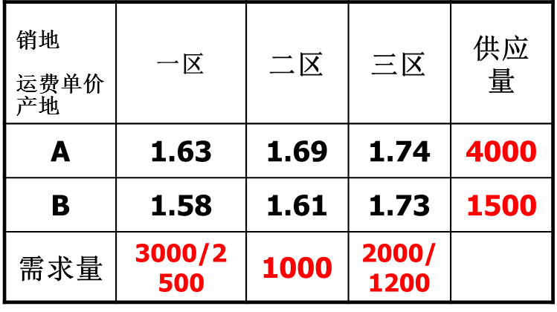
MIN 1.63X11+1.69X12+1.74X13+1.58X21+1.61X22+1.73X23
ST
X11+X12+X13=4000
X21+X22+X23=1500
X11+X21<=3000
X11+X21>=2500
X12+X22 =1000
X13+X23<=2000
X13+X23>=1200
end
2、配置问题
（1）机器配置
（2）任务配置（要求完成时间最短）—— 指派问题（0-1规划）
（3）销售人员与销售区域配置
3、生产与存储问题

4、转运问题（网络流程问题）
运输网络图
（1）供销平衡：对供给用 <= ，中转点左右相等，需求用=
（2）供销不平衡：
① 供应>需求：发点的约束写成“<=”，不能写“=”；收点写成“=”或“>=”，但不能同时写成“<=”。
② 供应<需求：发点的约束写成“=”，收点写成“<=”。

